UBND THÀNH PHỐ ĐÔNG TRIỀU **CỘNG HÒA XÃ HỘI CHỦ NGHĨA VIỆT NAM**

**TRƯỜNG TIỂU HỌC AN SINH Độc lập - Tự do - Hạnh phúc**

*An Sinh, ngày 01 tháng 04 năm 2025*

**THÔNG BÁO**

**Tăng cường phòng chống dịch bệnh đường hô hấp**

Hiện nay đang trong giai đoạn vào mùa Đông Xuân, thời tiết chuyển mùa thay đổi thất thường là nguyên nhân xuất hiện và lây lan các dịch bệnh truyền nhiễm, nhất là bệnh lây truyền qua đường hô hấp, tiềm ẩn nguy cơ bùng phát các dịch bệnh truyền nhiễm.

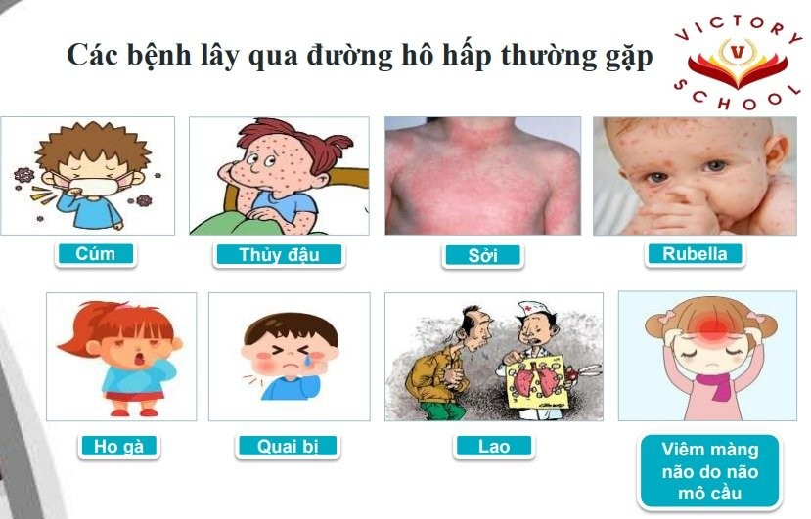

Để phòng, chống các bệnh lây truyền qua đường hô hấp,Trường Tiểu học An Sinh khuyến cáo (lưu ý) gửi quý phụ huynh học sinh, giáo viên,nhân viên và học sinh toàn trường chủ động thực hiện 05 biện pháp phòng bệnh cá nhân như sau:

1. Đeo khẩu trang tại các cơ sở y tế, trên các phương tiện công cộng và tại các địa điểm tập trung đông người.
2. Thường xuyên rửa tay bằng nước sạch, xà phòng hoặc dung dịch sát khuẩn tay; súc miệng, họng bằng nước súc miệng; tránh đưa tay lên mắt, mũi, miệng; che miệng và mũi khi ho hoặc hắt hơi.
3. Thực hiện tốt vệ sinh môi trường, vệ sinh cá nhân, giữ ấm cơ thể, tập luyện thể dục, thể thao, nâng cao thể trạng.
4. Thực hiện ăn chín, uống chín; đảm bảo an toàn thực phẩm trong giết mổ gia súc, gia cầm và chế biến các sản phẩm từ gia súc, gia cầm.
5. Tránh tiếp xúc với người có triệu chứng bệnh đường hô hấp như ho, sốt, khó thở…và khi có dấu hiệu mắc bệnh, cần đến ngay cơ sở y tế gần nhất để được tư vấn, khám và điều trị kịp thời.

Đề nghị các GVCN thông báo đến quý phụ huynh học sinh và học sinh các lớp./.

|  |  |
| --- | --- |
| ***Nơi nhận*: BGH DUYỆT**  - GVCN, học sinh toàn trường *(Thực hiện)*  - Lưu *(VP, Y Tế)*  **Phạm Thị Phượng** | **NHÂN VIÊN Y TẾ**    **Nguyễn Thị Thỏa** |